МУНИЦИПАЛЬНОЕ БЮДЖЕТНОЕ ОБРАЗОВАТЕЛЬНОЕ УЧРЕЖДЕНИЕ
ГОРОДА КОСТРОМЫ
«СРЕДНЯЯ ОБЩЕОБРАЗОВАТЕЛЬНАЯ ШКОЛА №1

Школьный день науки

Школьная форма

Автор работы – Печурина Алёна и Успенская Юлия 7 «Б» класс

Руководитель проекта
Кудряшова Галина Вадимовна – учитель истории

КОСТРОМА, 2012

Оглавление
- Введение.
- История создания школьной формы.
- Школьная форма: все «за» и «против».
- А что у нас – в школе?
- Заключение.
- Список литературы.

“Дети должны приобщаться к тому, что костюм – это нечто большее, чем просто одежда. Это средство коммуникации. От того, как ты выглядишь, зависит, как с тобой будут общаться окружающие. Возможно, для повышения собственной самооценки школьный дресс-код может оказать огромную услугу, ведь он позволяет одеваться стильно, хотя и строго”.

Российский модельер Вячеслав Зайцев

1.Введение
Школьная форма — обязательная повседневная форма одежды для учеников во время их нахождения в школе и на официальных школьных мероприятиях вне школы.
Актуальность работы в том, что в последнее время всех стал интересовать вопрос о введении вновь в учебные заведения школьной формы.
Сейчас в России ведется много споров о том, нужна ли школьная форма ученикам и что она дает: повышает дисциплину и успеваемость или, напротив, лишает индивидуальности и мешает формированию полноценной личности. Об этом спорят родители и учителя, журналисты и психологи. А дети тем временем ходят в школу в чем попало - в спортивных костюмах и мини-юбках, свитерах и топиках. В том, что нравится им самим и что по карману родителям.
В предложенной работе исследуется проблема необходимости введения формы в школе. Для этого рассматривается история возникновения школьной формы, ее вид в различные исторические времена. Форма всегда была важным атрибутом школьной жизни. Разговоры о возвращении школьной формы, ее виде не утихают. Прежде всего, за школьную форму ратуют учителя, чтобы классы не походили на джунгли, где лучший тот, кто ярче одет. Жалуются малообеспеченные родители: денег не хватает на запросы нынешних детей – школьников. Если еще недавно вопрос о школьной форме оставался без внимания, то сегодня проблема одежды для школьников становится актуальной, и во многих образовательных учреждениях наблюдается тенденция к ее возрождению.
Педагоги считают, что школьная форма дисциплинирует и помогает учиться: дети не соревнуются, кто лучше одет. Для детей школа – это их жизнь, к которой нужно относиться со всей серьезностью. А одежда, сшитая со вкусом, ко многому обязывает. Нам было интересно выяснить мнение учеников и учителей нашей школы по вопросу: «Нужна ли школьная форма?».
Цель исследования: изучить историю возникновения школьной формы, прояснить вопрос необходимости введения формы в сегодняшней школе, выяснить мнение учащихся и учителей по этому вопросу.
Объект исследования: одежда школьников.
Предмет исследования: проблемы школьной формы.
Методы исследования: теоретический анализ литературы, анкетирование, опрос, обработка результатов.

2. История создания школьной формы

Школьная форма... Сколько споров и разных мнений бытует около нее. Одни считают, что школьная форма необходима. Другие придерживаются мнения, что она вредит гармоничному развитию личности. Есть люди, которые считают, что школьная форма – изобретение советского руководства. Но это не так. История создания школьной формы уходит в гораздо более ранний период времени.
Можно даже назвать точную дату введения школьной формы в России. Это произошло в 1834 году. Именно в этом году произошло принятие закона, утвердившего отдельный вид гражданских мундиров. К ним относились гимназические и студенческие мундиры. Костюмы, которые предназначались для мальчиков того времени были своеобразным сочетанием военного и штатского мужского платья. Эти костюмы мальчики носили не только во время занятий, но и после них. На протяжении всего времени фасон гимназического и студенческого мундира менялся лишь незначительно.
Форма учащихся средних учебных заведений имела полувоенный характер. Сходные по фасону, их фуражки, шинели и гимнастерки отличались цветом, кантами, а также пуговицами и эмблемами. У учащихся гимназий были светло-синие фуражки с черным козырьком, цветным кантом и эмблемой. Эмблема прикреплялась к околышу и представляла собой две серебряные пальмовые ветви, между которыми размещались инициалы города, номер гимназии и буква "Г" (например, "СПБ.3.Г." или "М.5.Г."). Летом на тулью фуражки надевался чехол из коломянки. Зимой, в холода, надевали наушники из черного фетра на коричневой байке внутри. Кроме того, в морозы надевали башлык цвета натуральной верблюжьей шерсти, отделанный серой тесьмой.
Шинель была типа офицерской, светло-серая, двубортная, с серебряными пуговицами, петлицы синие, в цвет фуражки, с белым кантом пуговицами. Шинели были холодные и на вате, со стеганой серой подкладкой. Вместо шарфа носили черный суконный нагрудник, как у матросов. Ученикам младших классов разрешался зимой черный каракулевый воротник.
Учителя и прежде всего надзиратели строго следили за соблюдением всех правил ношения костюма.
Но по неписаным правилам гимназисту на улице полагалось обязательно скрывать номер гимназии, в которой он учился, чтобы гимназист, совершивший проступок, мог остаться неопознанным. Номер должен был быть выломан с фуражки, и гимназист, который этого не делал, жестоко преследовался товарищами. С той же целью перевертывалась, пряталась бляха ремня.
Гимназистам строго запрещалось носить разные по цвету предметы костюма, например, серую блузу и черные брюки. Костюм должен был быть только черного цвета. Однако ученики старших классов гимназии зачастую носили разные по цвету брюки и костюм.
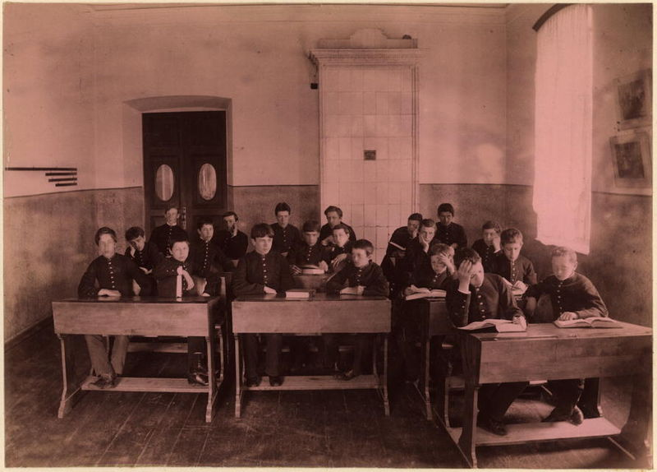

В то же время началось развитие и женского образование. Поэтому потребовалась ученическая форма и для девочек. В 1986 году и появился первый наряд для учениц. Это был весьма строгий и скромный наряд. Выглядел он приблизительно так: шерстяное платье коричневого цвета длиной ниже колена. Это скромное платье было украшено белыми воротничками и манжетами. Из аксессуаров – черный передник. Практически точная копия школьного платья советских времен.
Повседневные платья воспитанниц институтов благородных девиц шили из камлота. Гимназистки приготовительных классов (от пяти до семи лет) носили кофейные или коричневые платья; от восьми до десяти - голубые или синие; от одиннадцати до тринадцати - серые. Старшие гимназистки носили белые платья. Платья были закрытые ("глухие"), одноцветные, самого простого покроя. C ними носили белый передник, белую пелеринку и, иногда - белые рукавчики.
В женских гимназиях также существовала форма. В государственных гимназиях воспитанницы носили коричневые платья с высоким воротником и фартуки — чёрный в учебные дни и белый по праздникам. Парадная форма дополнялась белым отложным воротником и соломенной шляпкой. Если в городе было несколько женских гимназий, то в них, как правило, форма была разного цвета.
До революции образование могли получать лишь дети из обеспеченных семей. И школьная форма была своеобразным показателем достатка и принадлежности к уважаемому сословию.
С приходом к власти в 1918 года коммунистов школьная форма была отменена. Она считалась буржуазным излишеством. В 1918 году гимназическая форма дореволюционной России была признана буржуазным пережитком и отменена вместе с многими другими наработками в области образования.
С точки зрения «классовой борьбы» старая форма считалась символом принадлежности к высшим сословиям (была даже презрительная кличка для сентиментальной девочки — «гимназистка»). С другой стороны — форма символизировала абсолютную несвободу ученика, его униженное и подневольное положение.
Но у этого отказа от формы была и другая, более понятная, подоплёка — бедность. Ученики ходили в школу в том, что могли предоставить им родители, а государство в тот момент активно боролось с разрухой, классовыми врагами и пережитками прошлого.
Кроме того, в 1943 году было введено раздельное обучение, от которого в 1954 году, правда, отказались.
Строгость нравов эпохи Сталина распространялась, разумеется, и на школьную жизнь. Самые незначительные эксперименты с длиной или иными параметрами школьной формы сурово карались администрацией учебного заведения.
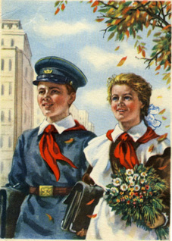
Даже причёска должна была отвечать требованиям пуританской морали — «модельные стрижки» до конца 1950-х были под строгим запретом, не говоря уже об окраске волос. Девочки обязательно носили косы с бантами. Школьную форму эпохи И. В. Сталина можно увидеть в фильмах «Первоклассница», «Алёша Птицын вырабатывает характер», и «Васёк Трубачёв и его товарищи”.
Однако со временем было решено возвратиться к былому образу — к коричневым строгим платьям, фартукам, ученическим курточкам и отложным воротничкам.
Произошло это в 1948 году, в период всеобщего «обмундиривания», когда ведомство за ведомством одевались в форму. Школьная форма образца 1948 года фактически копировала фасон формы классических гимназий — и по цвету, и по покрою, и по аксессуарам. Упоминается в мультфильме "Вовка в тридевятом царстве", а также в поэме Самуила Маршака "Веселое путешествие от А до Я":
Мы встретили ученика,
И на его шинели,
На уголках воротника
Две буквы "РУ" блестели.
А на фуражке с козырьком -
Блестящий ключик с молотком.

Школьная форма была возвращена. Правда теперь она не символизировала собой высокий социальный статус, а наоборот – равенство всех сословий.
Платье для девочек не понесло никаких изменений, было точной копией платья гимназисток. А костюмы для мальчиков был выполнен в той же милитаристской традиции. Мальчиков со школьной скамьи готовили к роли защитников отечества. Школьные костюмы, как и костюмы военных, состояли из брюк и гимнастерок с воротником-стойкой.
Дожила эта форма до конца 1962 учебного года. Первоклассники-мальчики сентября 1962 года пошли в школу уже в новой форме — без фуражек с кокардой, без поясных ремней с массивной пряжкой, без гимнастерок. Гимнастерка была заменена серым шерстяным костюмом, который имел полувоенный вид.
Покрой формы стал более тождествен тем направлениям моды, которые имели место в 1960-х. Правда, повезло только мальчикам (школьников конца 1960-х мы можем видеть в культовом фильме «Доживём до понедельника»). Форма для девочек практически не изменилась.
В СССР школьная форма несколько раз менялась. Существовало несколько моделей. У девочек — классическое коричневое платье с чёрным (повседневным) или белым (для торжественных мероприятий) фартуком, завязывавшимся сзади на бант. Школьные платья были скромно украшены кружевными отложными воротничками и манжетами.

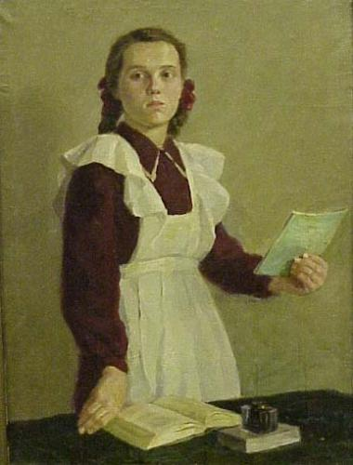
Ношение воротника и манжетов было обязательным. В дополнение к этому девочки могли носить чёрные или коричневые (повседневные) или белые (парадные) банты. Банты других цветов по правилам не допускались. В целом, форма для девочек практически полностью копировала форму российской дореволюционной женской гимназии.
В семидесятые годы на волне всеобщих перемен были внесены изменения и в школьную форму. Мальчики теперь носили темно-синие полушерстяные костюмы. Курточка имела джинсовый крой. Для девочек так же предлагался костюм-тройка из той же ткани. Но и коричневые платья не отменялись.
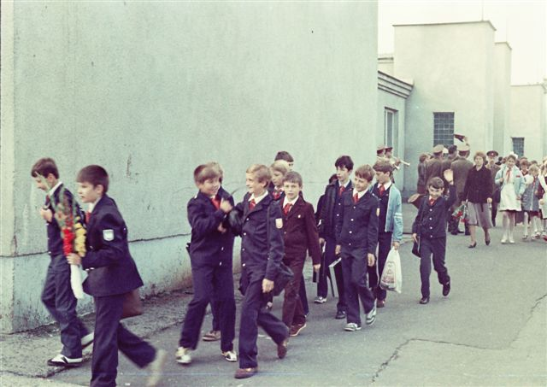

Нарукавные эмблемы на куртку младших и средних классов и пиджак старших классов к форме для мальчиков образца 1975 года.
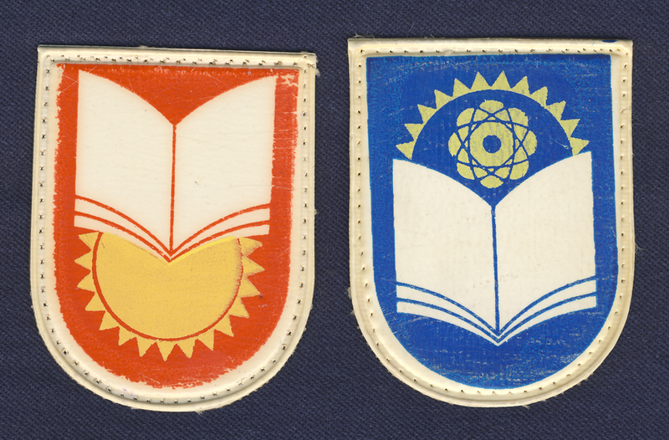
У мальчиков с 1975-1976 учебного года серые шерстяные брюки и курточки были заменены на брюки и куртки из полушёрстяной ткани синего цвета. Покрой курток напоминал классические джинсовые куртки (в мире набирала обороты так называемая «джинсовая мода») с погончиками на плечах и нагрудными карманами с клапанами в форме фигурной скобки. Куртка застёгивалась на алюминиевые пуговицы. На боковой части рукава была нашита эмблема (шеврон) из мягкого пластика с нарисованным открытым учебником и восходящим солнцем — символ просвещения. У мальчиков-старшеклассников брюки и куртка заменялись на брючный костюм. Цвет ткани был по-прежнему синий. Также синей была эмблема на рукаве
На этой эмблеме, помимо солнца и раскрытой книги, присутствовало стилизованное изображение атома. Очень часто эмблему срезали, так как она выглядела не слишком эстетично, особенно по прошествии некоторого времени — краска на пластике начинала стираться. Также были очень редкие рельефно-выпуклые эмблемы, изготовленные из пластика на тканевой основе. Они не теряли цвета и смотрелись очень нарядно.
В начале 1980-х была введена форма для старшеклассников. (Такую форму начинали носить с восьмого класса). Девочки с первого по седьмой класс носили коричневое платье, как и в предыдущий период. Только оно стало немного выше колен.
В 80-х годах, когда контроль за соблюдением школьной формы стал менее строгим, некоторые школьники заменяли стандартные эмблемы армейскими нарукавными нашивками.
Для девочек в 1984 году был введён костюм-тройка синего цвета, состоящий из юбки-трапеции со складками спереди, пиджака с накладными карманами (без нарукавной эмблемы) и жилетки. Юбку можно было носить либо с пиджаком, либо с жилетом, либо весь костюм сразу. В 1988 году для Ленинграда, районов Сибири и Крайнего Севера было разрешено ношение синих брюк в зимнее время.
Именно эта форма для девочек способствовала тому, что они начинали рано осознавать свою привлекательность. Плиссированная юбка, жилет и главное — блузки, с которыми можно было экспериментировать, превращали практически любую школьницу в «юную даму». Разрешалось носить распущенные волосы.
Члены детских и молодёжных коммунистических организаций (октябрята, пионеры и комсомольцы) должны были носить, соответственно, октябрятский, пионерский и комсомольский значок, пионеры должны были также обязательно носить пионерский галстук. Поскольку все ученики младших классов поголовно были октябрятами, практически все (за редчайшими исключениями в виде отпетых хулиганов и двоечников) — пионерами и большинство старшеклассников — комсомольцами, значки и пионерский галстук были практически обязательным дополнением к школьной форме. Помимо обычного пионерского значка существовал особый вариант для пионеров, активно занимающихся общественной работой. Он был немного больше обычного и на нём была надпись «За активную работу».
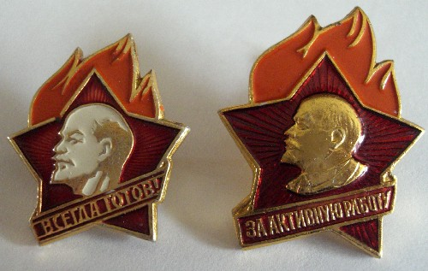
В 1990-91 годах ношение пионерских галстуков и октябрятских значков, а также комсомольских значков прекратилось.
Школьную форму 1980-х можно увидеть, например, в фильмах «Гостья из будущего», «Приключения Электроника» (форма младших классов с красной нашивкой), «Школьный вальс» и «Плюмбум, или Опасная игра» (форма старшеклассников с синей нашивкой).
В конце 1980-х годов школьная форма, особенно мужская больших размеров, в ряде регионов СССР попала в разряд дефицита. Одной из причин этого было то, что школьная форма традиционно была очень дешева, по сравнению с близкими по качеству обычными брюками, пиджаками и куртками, материал же её был весьма качественным и прочным. Поэтому в условиях всё ухудшающегося материального положения её стали покупать взрослые в качестве повседневной и рабочей одежды. Плановые объёмы выпуска формы не были рассчитаны на это, форма стала дефицитом, и её, как и многое другое, начали продавать по талонам, которые выписывались школьнику по месту учёбы.
После распада Советского Союза в школах отказались от ношения обязательной школьной формы.
Обязательное ношение школьной формы в России было отменено весной 1992 года.
В современной России нет единой школьной формы, как было в СССР, но многие лицеи и гимназии, особенно наиболее престижные, а также некоторые школы имеют свою собственную форму, подчеркивающую принадлежность учеников к тому или иному учебному заведению. В ряде школ нет формы, принятой официально, но форма может вводиться на уровне класса, по согласованию с родителями учеников (обычно такую «классную» форму вводят в младших классах). Кроме того, в учебных заведениях, не имеющих школьной формы, могут существовать правила ношения одежды. Но появилась традиция носить на Последний звонок школьную форму старого образца.
Теперь каждое учебное заведение России само решает, вводить ли форму. Многие элитные гимназии и школы заказывают разработку и пошив школьной формы известным домам мод. Сегодня такая форма вновь становится показателем престижа и избранности.
А как обстоит дело со школьной формой за границей?
Наибольшее распространение имеет школьная форма в Англии и в ее бывших колониях. Эта форма является отражением классического делового стиля. Каждое солидное учебное заведение Англии имеет собственный логотип. И этот логотип наносится на школьную форму. В его виде делают значки и эмблемы. Его наносят на галстуки и головные уборы.
Во Франции школьная форма была в ходу с 1927 до 1968 года. В Польше ее отменили в 1988 году. А вот в Германии школьной формы никогда не было. Даже во времена правления Третьего рейха. Только члены «Гитлерюгенд» носили специальное обмундирование. В некоторых немецких школах введены элементы школьной формы, но что именно форменное носить выбирают сами дети.

- Школьная форма: все «за» и «против»

Нет единого мнения о пользе или вреде обязательной единой школьной одежды. История создания школьной формы и ее развития противоречива, и не дает ответа на вопрос: нужна ли она. Но одно точно школьная одежда должна оставаться только школьной одеждой.
Доводы «за» школьную форму:
- Школьная форма, как и любая форма, дисциплинирует, сплачивает, способствует выработке в учениках ощущения общности, коллективизма, общего дела и наличия общих целей.
- Форма исключает (во всяком случае, ограничивает) возможность конкуренции между учениками (и их родителями) в одежде, устраняет визуальную разницу между учениками из семей различного материального достатка, препятствуя расслоению по принципу «богатые/бедные».
- Единый стандарт на форму, если он принимается на государственном уровне, позволяет гарантировать, что одежда школьников будет соответствовать санитарно-гигиеническим требованиям и не отразится отрицательно на их здоровье.
- Если единая форма существует, её производство можно целевым образом дотировать, поддерживая невысокие цены и снимая с бедных семей часть бремени расходов на обучение детей.

Доводы «против» школьной формы:
- Форма — элемент уравнительного воспитания и обучения.
- Форма лишает учеников возможности выражать свою индивидуальность в одежде, является средством деиндивидуализации учеников школы.
- Требование ношения формы само по себе есть форма насилия над личностью, требование строгого соблюдения формы может при желании произвольно толковаться школьными работниками и использоваться для безосновательного преследования неугодных учеников.
- Форма может быть слишком дорогой для бедных семей.
- В конвенции о правах ребёнка сказано, что каждый ребёнок имеет право выражать свою индивидуальность, так как это ему угодно. Школьная форма ограничивает свободу самовыражения.

- А что у нас – в школе?

Мы провели опрос среди учащихся, родителей и учителей. Результаты анализа представлены в таблицах.

Выводы:
На основе изученного в ходе исследования материала и анализа результатов анкетирования был сделан вывод о том, что мнения родителей и учащихся во многом не совпадают. В целом, родители более лояльно относятся к школьной форме, 50 % родителей даже хотели бы её вернуть, при этом 70% родителей под термином «школьная форма» подразумевает школьную одежду. Около 38% родителей считает, что школьная форма влияет на поведение. Ответы учащихся не очень логичны, так 44 % учащихся отрицательно относится к введению школьной формы, но при этом около половины учащихся считает, что каждый класс может иметь свою форму.
Что касается мнения учителей, то здесь результаты более последовательны. Более 94 % учителей считает что форма необходима.
А вот мнения по поводу того, достаточно ли в школе уделяется вопросам школьной формы в школе мнения большинства опрошенных сказали «нет».

5. Заключение

В Законе Российской Федерации "Об образовании" вопрос о школьной форме теперь не регламентируется ни на местном, ни на федеральном уровне, только в Уставах и локальных актах образовательных учреждений.
Идея возвращения школьной формы, как корпоративной одежды, в учебные заведения приобретает все большую актуальность. Сегодня во многих школах, гимназиях и лицеях школьная форма становится обязательной.
На основании проведенного исследования можно сделать следующие выводы:
- Школьная форма для девочек и для мальчиков имеет преимущества:
  - сглаживание социального неравенства, что может отрицательно сказаться на психике ребенка;
  - воспитание в ребенке внутренней дисциплины и хорошего вкуса к элегантному деловому стилю;
  - формирование чувства общности и сплоченности с классом, школой.
- Школьная форма, как и любая детская одежда, должна быть удобной, практичной, качественной, модной, и главное – она должна нравиться самим школьникам.
- В учебных заведениях, не имеющих школьной формы, могут существовать правила ношения одежды.

6. Список литературы

- Газета «Аргументы и факты» №9, 2007 год
- Журнал «Классное руководство и воспитание школьников». Классный час. Стильно! Модно! Школьно! - №12/2008
- «Независимая газета», статья «России вернут школьную форму» от 26.01.2007
- Сайт http:// ru.wikipedia.org/wiki Интернет - энциклопедия «ВикипедиЯ»
- 5. Энциклопедия «Общество» издательство «Аванта +», 2007 год

